CÂU HỎI TRẮC NGHIỆM TIN 10
Câu 1: (B)Lệnh print(“ Hà Nội”,” Việt Nam”) sẽ in ra kết quả như thế nào?
- “Hà Nội” “Việt Nam”
- Hà Nội Việt Nam
- HàNộiViệtNam
- Hà Nội Việt Nam
ĐÁP ÁN: D ,
Câu 2: (B)lệnh print (‘ xin chào bạn” ‘) sẽ in ra kết quả như thế nào?
Đáp án: Xin chào bạn”
Câu 3: (B)Để viết chú thích cho lệnh trong python người ta dùng ký tự nào dưới đây
- Kí tự //
- Ký tự/* */,
- kí tự *
- ký tự#
Đáp án: D
Câu 4.(B)Sau khi thực hiện đoạn chương trình sau thì giá trị kết quả là bao nhiêu,
1.kq = 1
2.def calc (x):
3 Thế, Kq = 4*x-1
4 return kq
Calc (7)
A.27 B.1 C.7 D.0
Đáp án : B

Câu 5. (H)Có mấy loại đồ họa
A. Hai loại đồ họa là đồ họa điểm ảnh (bitmap) và đồ họa vectơ
B. Điểm ảnh và hình ảnh chụp
C. Đồ họa vectơ và ảnh chụp logo điểm ảnh
D. Ảnh chụp đồ họa logo vecto
Đáp án : A
Câu 6.(H)Theo em, thanh công cụ nào được sử dụng nhiều nhất trong Inkscape?
A. Bảng màu
B. Thanh thiết lập chế độ kết dính.
C. Thanh điều khiển thuộc tính.
D. Hộp công cụ.
Đáp án: D

Câu 7(H) Có mấy loại phần mềm đồ họa
A.Phần mềm tạo, chỉnh sửa hình vecto và phần mềm xử lý ảnh bitmap
B.Phần mềm chup ảnh, chỉnh sửa hình vecto và phần mềm xử lý ảnh bitmap
C.Phần mềm chup ảnh, và vẽ vecto và phần mềm xử lý ảnh bitmap
D.Phần mềm chup ảnh, chỉnh sửa hình vecto và phần mềm xử lý logo
Đáp án A
Câu 8.: (H)Để thay một ngôi sao thành một khối lập phương. Em sẽ tìm công cụ ở thanh công cụ nào?
A. Bảng màu
B.Thanh điều khiển thuộc tính
C .Hộp công cụ
D.Hộp thoai lệnh
Đáp án: B
Câu 9. (VD)hãy cho biết các điểm nào sau đây là sai khi làm việc với đoạn văn bản Inkscaape
- Trong một đoạn văn có điều chữ ta có thể tô mỗi chữ= một màu khác nhau
- nếu đặt đoạn văn uốn lượn theo một đường, ta không thể thay đổi định dạng đó.
- trong một đoạn văn có nhiều chữ, ta có thể tùy chỉnh để mỗi chữ bộ cao thấp khác nhau.
- ta có thể đặt đoạn văn bản theo một khuôn dạng nhất định
Đáp án : B
Câu 10.( VDC)Cho hình sau có mấy đoạn cong? xác định điểm neo trơn và neo góc của hình

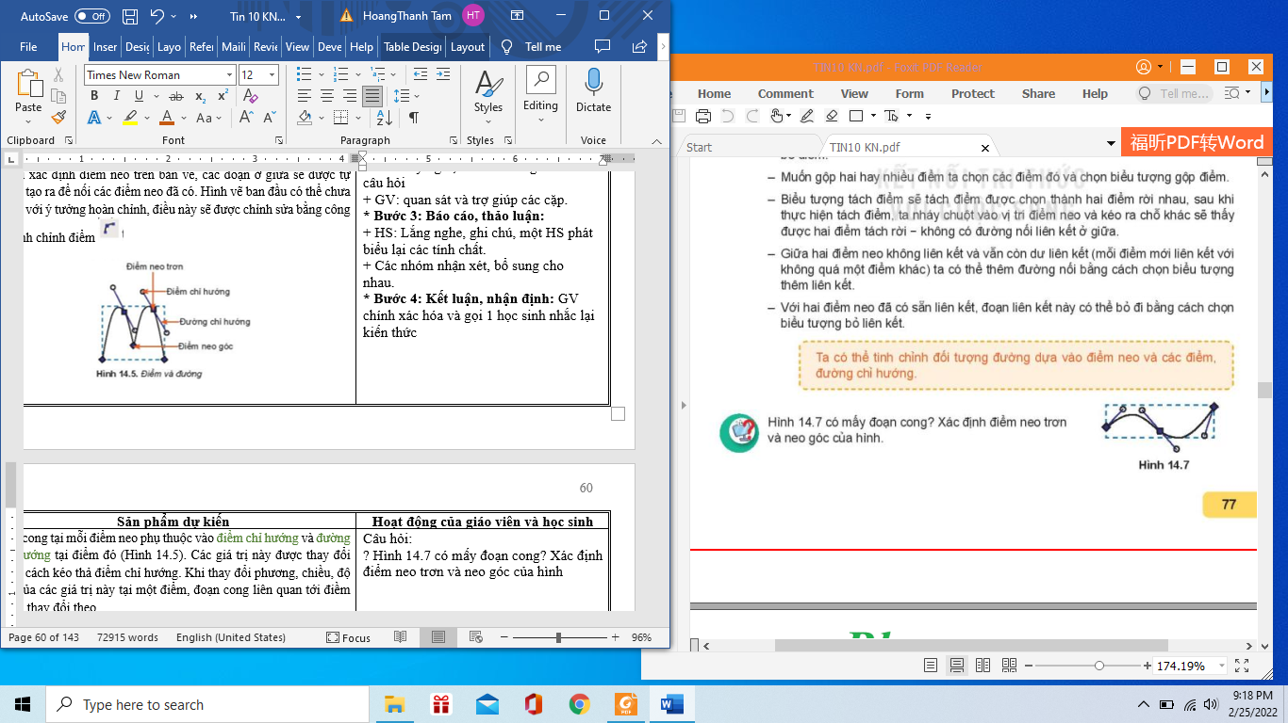
Trong hình có 2 điểm cong và 3 điểm neo, trong đó 2 điểm neo ở 2 đầu làm neo góc, điểm ở giữa là neo trơn

